Tomasz Indeka

Modelowanie i identyfikacja

Projekt 1, zadanie 11 – Sprawozdanie

Równania stanu modelu:

$$\frac{dx_{1}(t)}{dt}=-\frac{T_{1}+ T_{2}}{T_{1}T_{2}}x_{1}\left(t\right)+x_{2}(t)$$

$$\frac{dx_{2}(t)}{dt}=-\frac{1}{T_{1}T_{2}}x_{1}\left(t\right)+\frac{K}{T_{1}T_{2}}(α_{1}u\left(t\right)+α_{2}u^{2}\left(t\right)+α_{3}u^{3}\left(t\right)+α_{4}u^{4}\left(t\right))$$

$$y\left(t\right)=x_{1}(t)$$

Stałe:

K = 5, T1 = 10, T2 = 6­, α1 = -0.9, α2 = 1.37, α3 = -1.95, α4 = 0.05.  
Sygnał sterujący spełnia warunek: $-1≤u≤1$

1. Reprezentacja graficzna w pliku: dynamiczny_ciagly.slx
2. Aby otrzymać model dyskretny w pierwszej kolejności należy podstawić do równań za t chwilę k-1, a za pochodną zastąpić różnicą między próbkami przez okres, otrzymujemy wtedy:

$$\frac{x_{1}\left(k\right)-x_{1}(k-1)}{T}=-\frac{T_{1}+ T_{2}}{T_{1}T_{2}}x_{1}\left(k-1\right)+x_{2}(k-1)$$

$$\frac{x_{2}\left(k\right)-x_{2}(k-1)}{T}=-\frac{1}{T_{1}T_{2}}x_{1}\left(k-1\right)+\frac{K}{T_{1}T_{2}}(α_{1}u\left(k-1\right)+α_{2}u^{2}\left(k-1\right)+α_{3}u^{3}\left(k-1\right)+α_{4}u^{4}\left(k-1\right))$$

$$y\left(k-1\right)=x_{1}(k-1)$$

Co po przekształceniu daje nam:

$$x_{1}\left(k\right)=x_{1}(k-1)-T(\frac{T_{1}+ T_{2}}{T_{1}T_{2}}x_{1}\left(k-1\right)+x_{2}\left(k-1\right))$$

$$x_{2}\left(k\right)=x_{2}\left(k-1\right)-T(\frac{1}{T_{1}T_{2}}x_{1}\left(k-1\right)+\frac{K}{T_{1}T_{2}}\left(α_{1}u\left(k-1\right)+α_{2}u^{2}\left(k-1\right)+α_{3}u^{3}\left(k-1\right)+α_{4}u^{4}\left(k-1\right)\right))$$

$$y\left(k-1\right)=x_{1}(k-1)$$

Schemat tych równań został narysowany w pliku: dynamiczny_dyskretny.slx

1. Układ podlegał symulacji dla wartości początkowej = 0, która przybierała wartość = 1, w chwili t = 5.

Okresy próbkowania wynosiły kolejno: 0.1s, 0.5s , 1s, 2s, 4s.

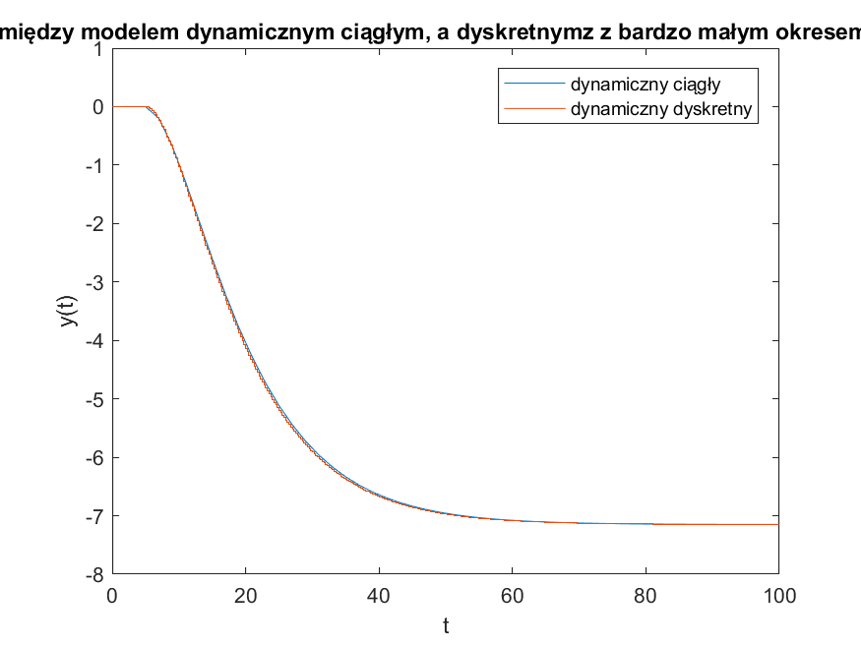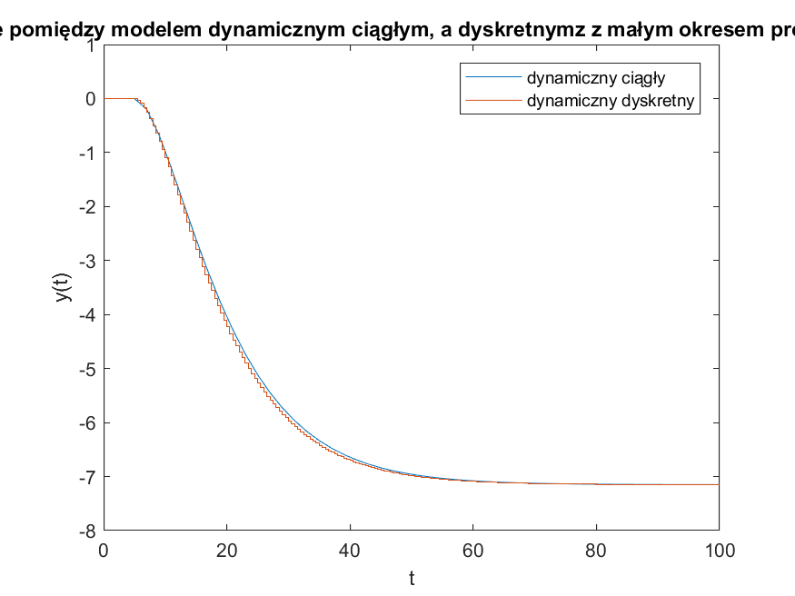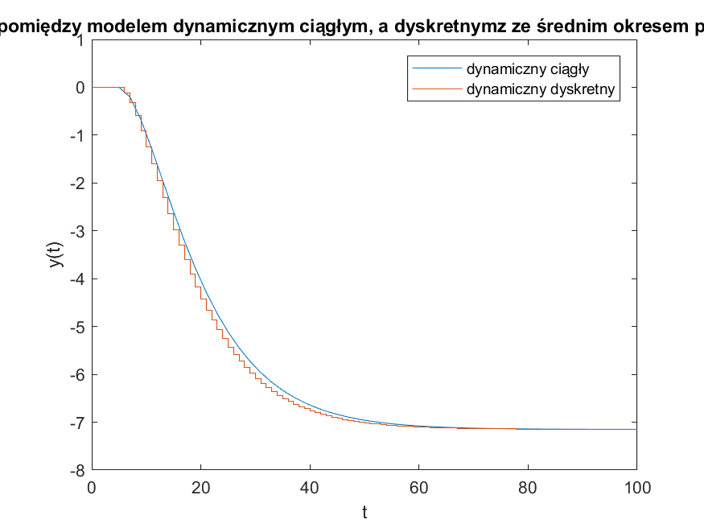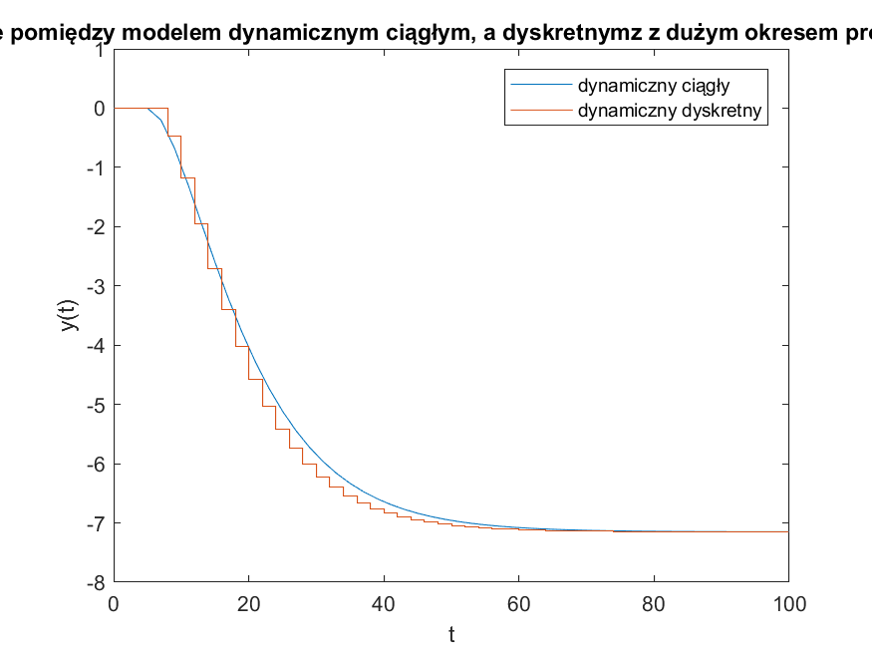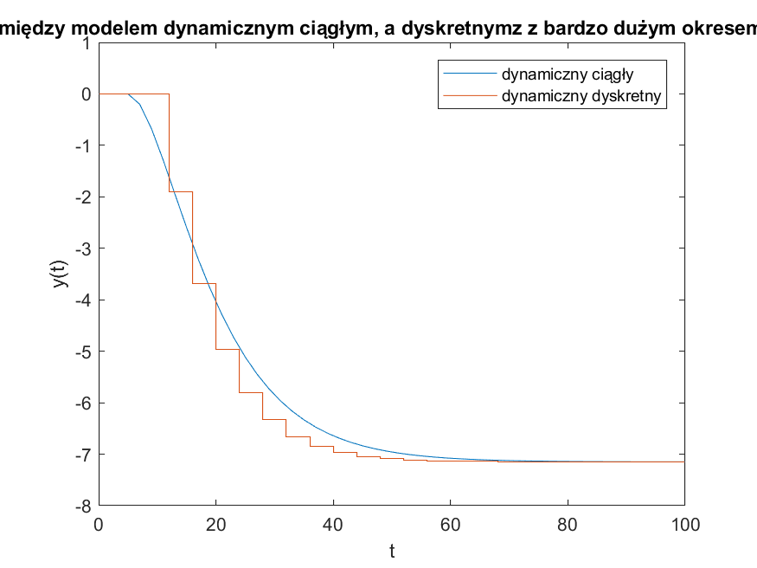

1. Wzór charakterystyki statycznej został wyznaczony przez przyrównanie $\frac{x_{x}\left(k\right)-x_{x}(k-1)}{T}$ do 0 i usunięcie zależności od opóźnienia:

$$0=-\frac{T_{1}+ T_{2}}{T_{1}T_{2}}x_{1}+x_{2}$$

$$0=-\frac{1}{T_{1}T_{2}}x_{1}+\frac{K}{T_{1}T_{2}}(α_{1}u+α_{2}u^{2}+α_{3}u^{3}+α_{4}u^{4})$$

$$y=x_{1}$$

Po przekształceniu otrzymujemy:

$$y=K(α_{1}u+α_{2}u^{2}+α_{3}u^{3}+α_{4}u^{4})$$

Wykres charakterystyki statycznej prezentuje się następująco:

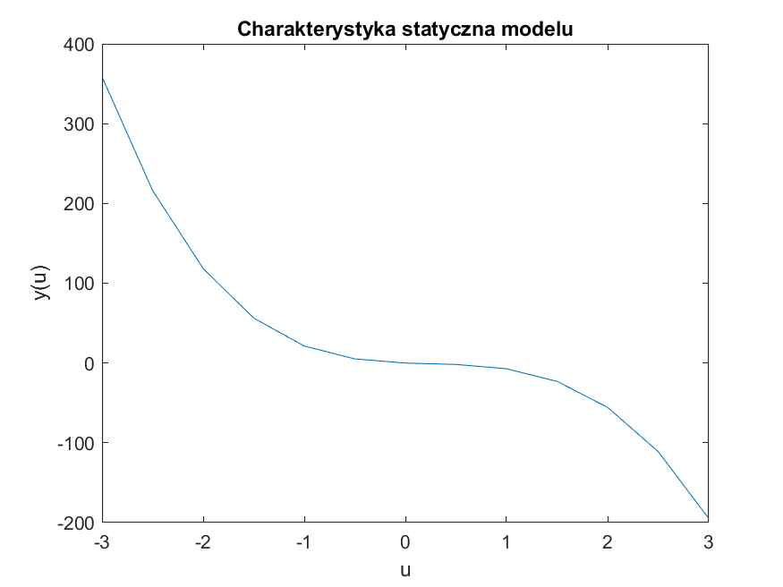

1. Charakterystykę statyczną zlinearyzowaną wyznaczyłem podstawiając za elementy nieliniowe ich zlinearyzowane odpowiedniki:

$$u^{2}≈{\overline{u}}^{2}+2\overline{u}(u-\overline{u})$$

$$u^{3}≈{\overline{u}}^{3}+3{\overline{u}}^{2}(u-\overline{u})$$

$$u^{4}≈{\overline{u}}^{4}+4{\overline{u}}^{3}(u-\overline{u})$$

Po tych operacjach otrzymałem:

$$y=K(α_{1}u+α_{2}\left({\overline{u}}^{2}+2\overline{u}\left(u-\overline{u}\right)\right)+α_{3}\left({\overline{u}}^{3}+3{\overline{u}}^{2}\left(u-\overline{u}\right)\right)+α_{4}\left({\overline{u}}^{4}+4{\overline{u}}^{3}(u-\overline{u}\right)))$$

1. Charakterystyka zlinearyzowana na tle nieliniowej prezentuje się następująco:

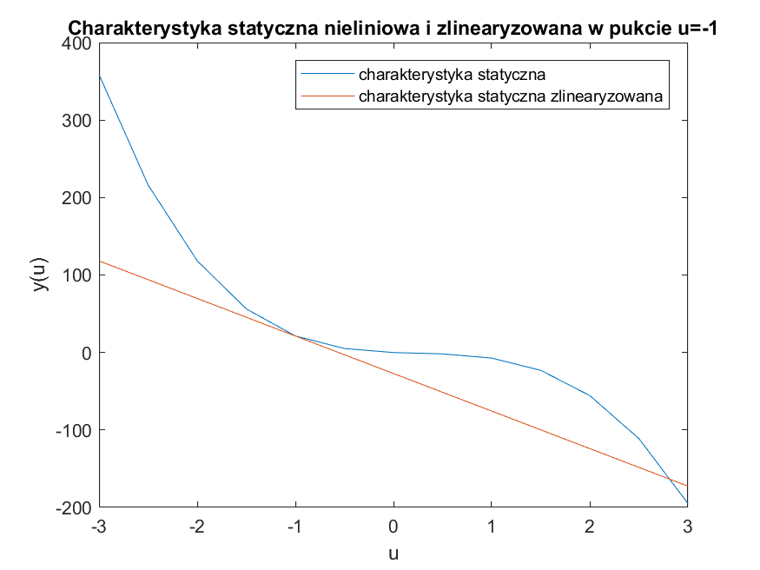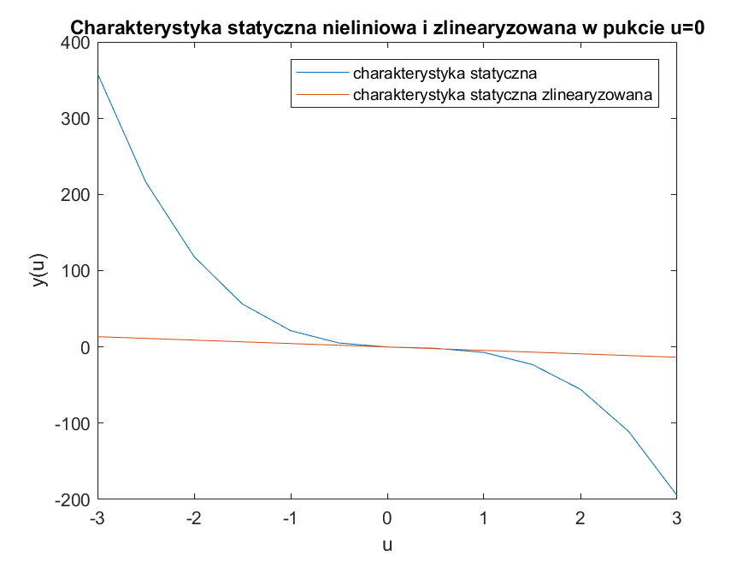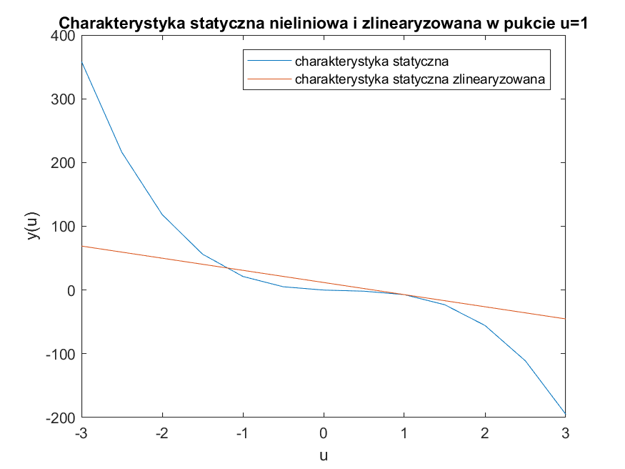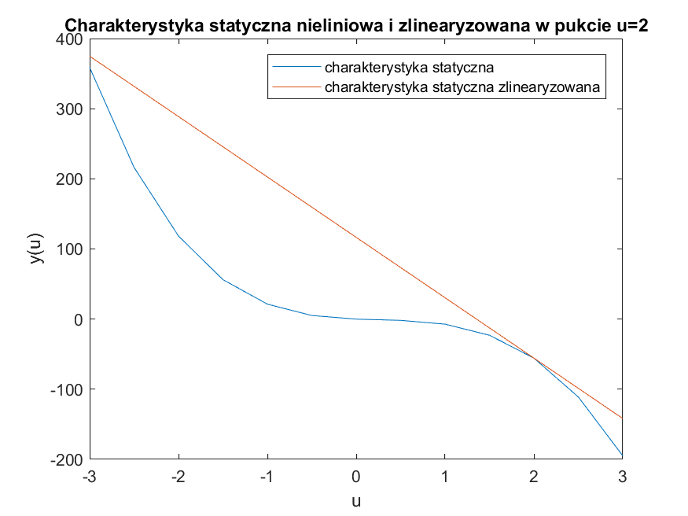

1. Aby obliczyć model dynamiczny dyskretny zlinearyzowany należy za elementy nieliniowe w modelu dynamicznym dyskretnym podstawić obliczone powyżej zlinearyzowany odpowiedniki:
$$x_{1}\left(k\right)=x_{1}(k-1)-T(\frac{T_{1}+ T_{2}}{T_{1}T_{2}}x_{1}\left(k-1\right)+x_{2}\left(k-1\right))$$

$$x_{2}\left(k\right)=x_{2}\left(k-1\right)-T\frac{1}{T_{1}T_{2}}x_{1}\left(k-1\right)+\frac{K}{T_{1}T_{2}}\left(α_{1}u\left(k-1\right)+α_{2}{(\overline{u}}^{2}+2\overline{u}(u\left(k-1\right)-\overline{u}))+α_{3}({\overline{u}}^{3}+3{\overline{u}}^{2}(u\left(k-1\right)-\overline{u}))+α_{4}({\overline{u}}^{4}+4{\overline{u}}^{3}(u\left(k-1\right)-\overline{u}))\right))$$

$$y\left(k-1\right)=x_{1}(k-1)$$

2. Reprezentacja graficzna powyższych równań jest przedstawiona w pliku: dynamiczny_dyskretny_zlinearyzowany.slx
3. Porównanie charakterystyki zlinearyzowanej można zauważyć tutaj. Testy były wykonywane dla skoków sygnału równych: 0.2, 1, 2 i dla punktów linearyzacji równych: -1, 0, 1, 2. Wyniki można zobaczyć poniżej, warto zauważyć, że wykonałem również test dla skoku 0.2 i pkt linearyzacji = 0.2.

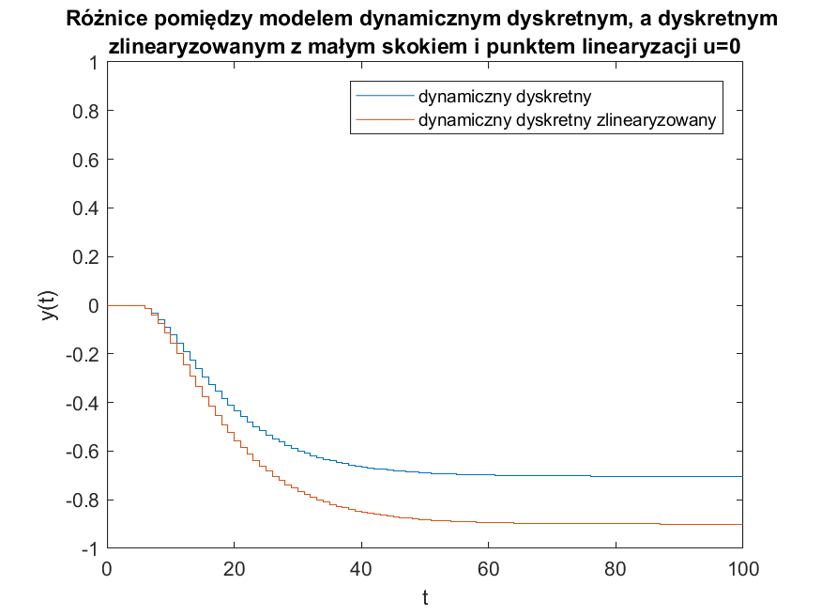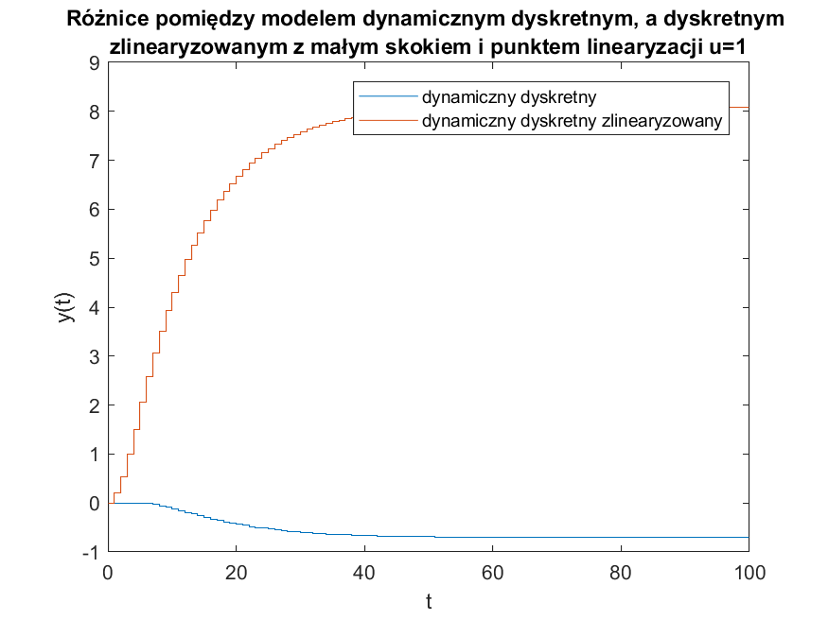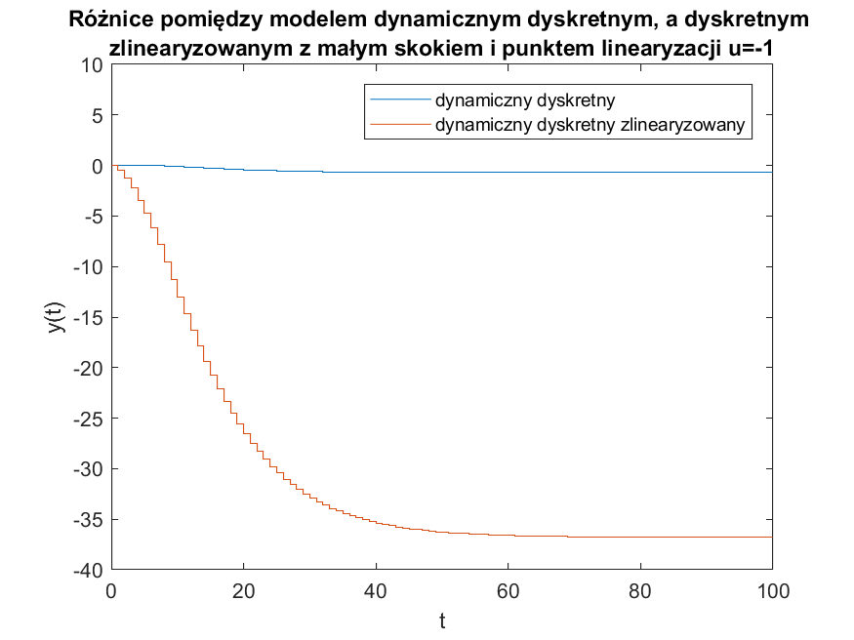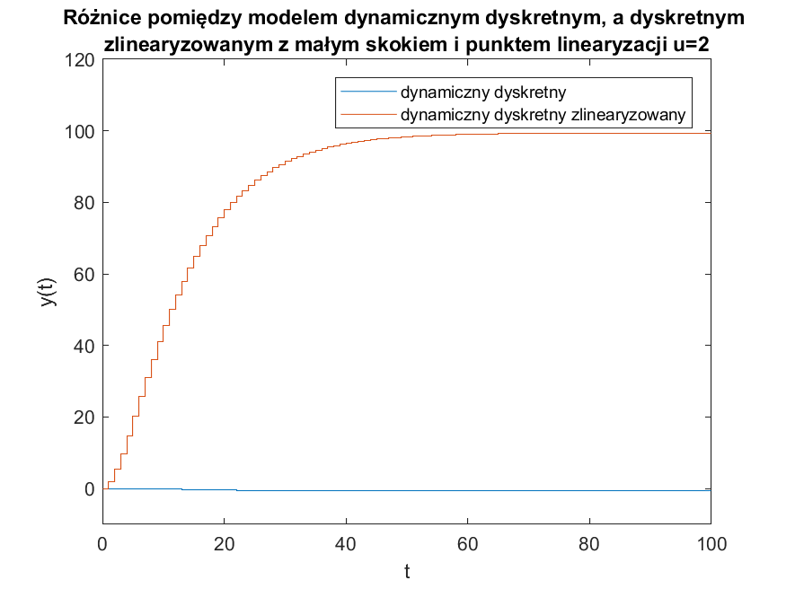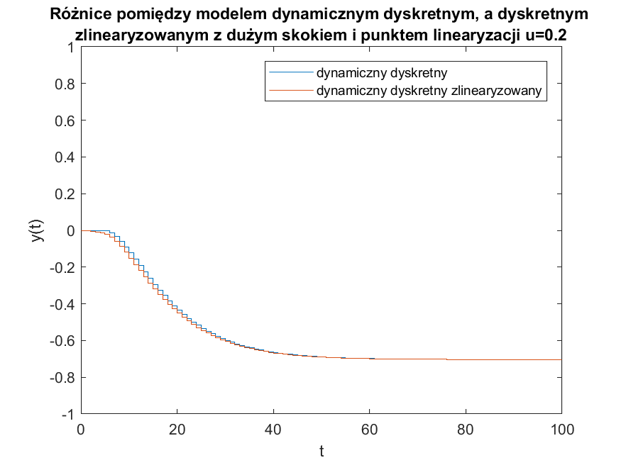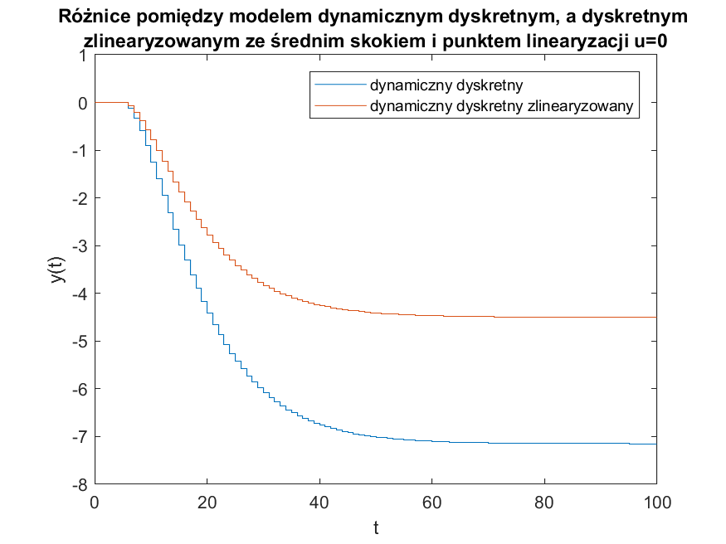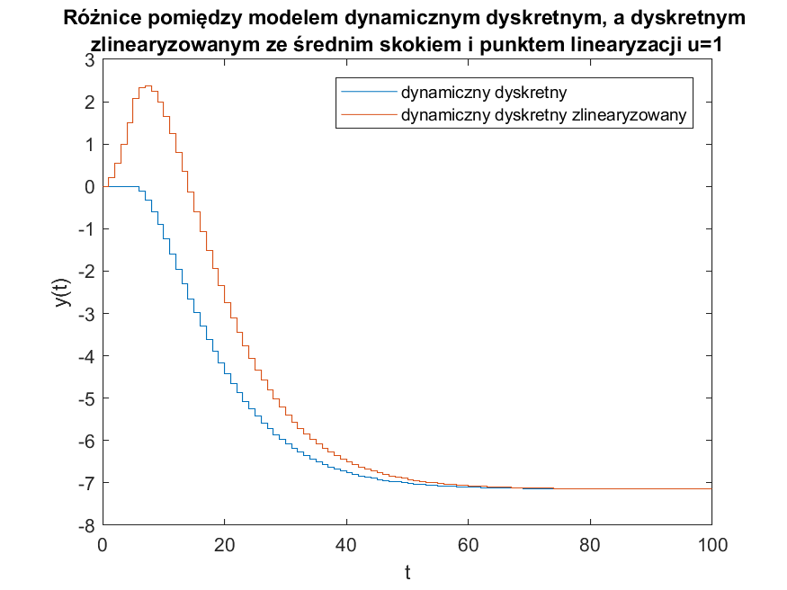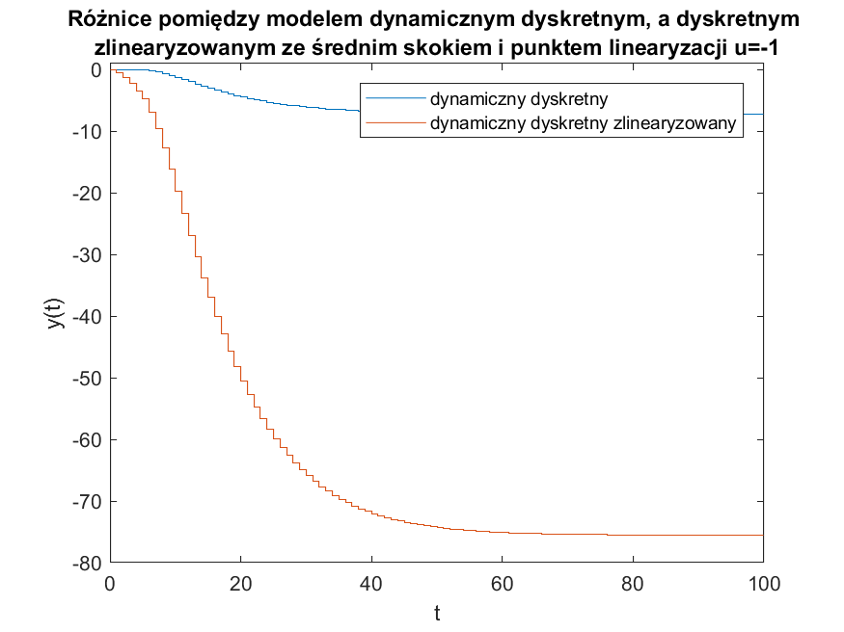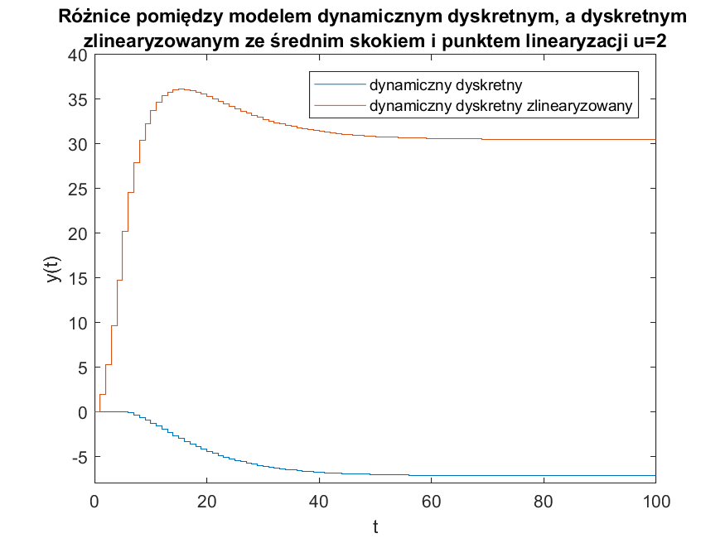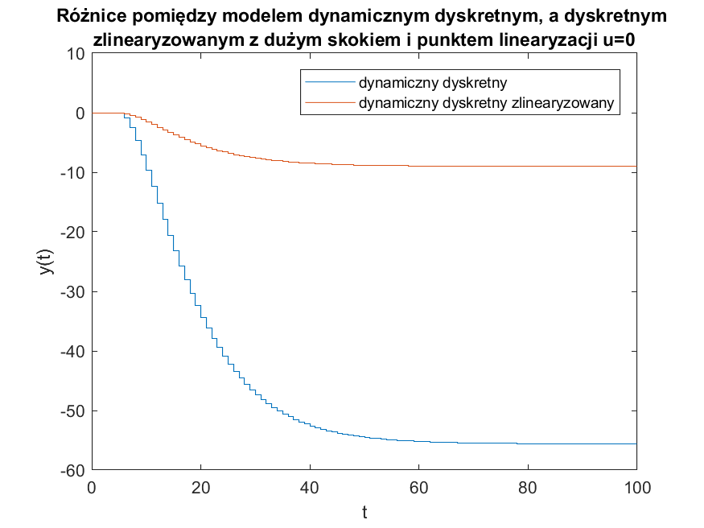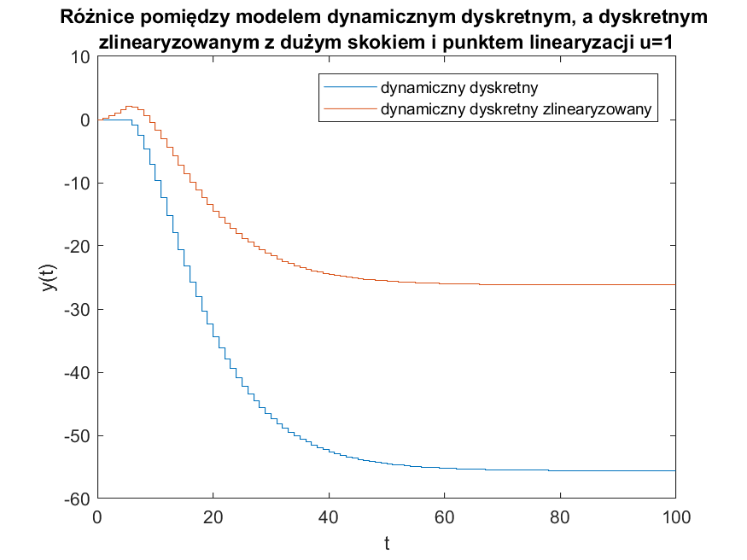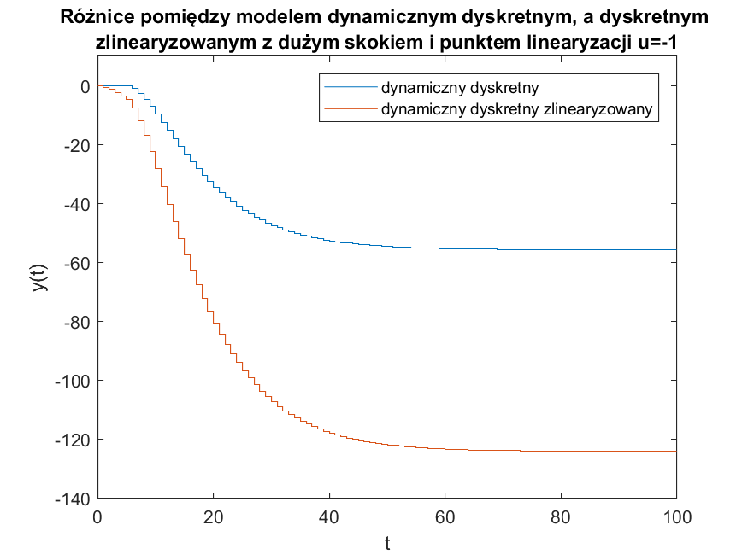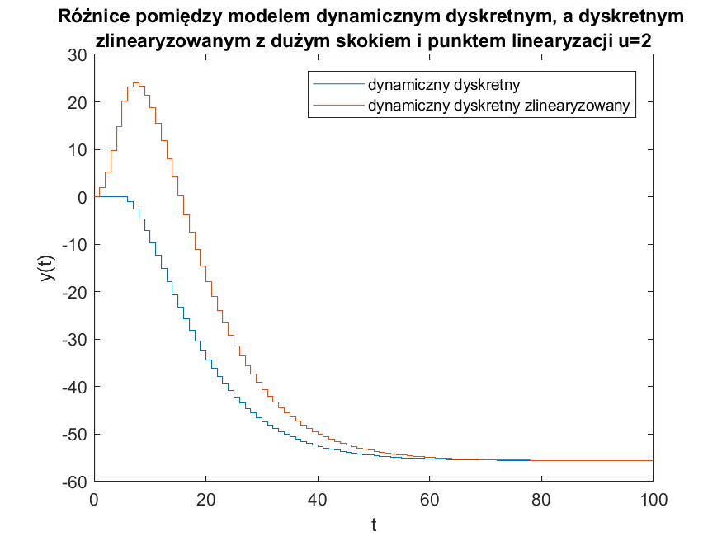

1. Do obliczenia transmitancji użyłem wzoru: $G\left(z\right)=C{(zI-A)}^{-1}B+D$, gdzie:

$$X\left(k\right)=Ax\left(k-1\right)+Bu(k-1)$$

$$Y\left(k-1\right)=Cx\left(k-1\right)+Du(k-1)$$

Wyzerowałem również składową stałą i wyeliminowałem warunek początkowy. Otrzymałem:

$A=\left[\begin{matrix}1-T(\frac{T_{1}+ T_{2}}{T_{1}T_{2}}) & 1 \\ -T\frac{1}{T_{1}T_{2}} & 1\end{matrix}\right]$, $B=\left[\begin{matrix}0 \\ \frac{K}{T_{1}T_{2}}\left(α_{1}+α_{2}2\overline{u}+α_{3}3{\overline{u}}^{2}+α_{4}4{\overline{u}}^{3}\right)\end{matrix}\right]$, $C=\left[\begin{matrix}1 & 0\end{matrix}\right]$, $D=\left[0\right]$

$$G\left(z\right)=$$

$$G\left(z\right)=\frac{1}{\left(z-1\right)\left(z-1+T\frac{T_{1}+T_{2}}{T_{1}T_{2}}\right)+\frac{T}{T_{1}T_{2}}}(-\frac{T}{T_{1}T_{2}}*\frac{K}{T_{1}T_{2}}\left(α_{1}+α_{2}2\overline{u}+α_{3}3{\overline{u}}^{2}+α_{4}4{\overline{u}}^{3}\right))$$

1. Wzmocnienie statyczne wyznaczyłem obliczając: $K_{stat}=\lim_{z→1}{G(z)}$. Otrzymałem:

$K_{stat}=-\frac{K}{T_{1}T_{2}}\left(α_{1}+α_{2}2\overline{u}+α_{3}3{\overline{u}}^{2}+α_{4}4{\overline{u}}^{3}\right)$. Co finalnie wygląda tak:

